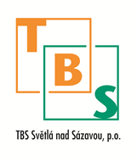

Objednatel: Dodavatel:

TBS Světlá nad Sázavou, p.o. Tost s.r.o.

Rozkoš 749 Habrek 8
582 91 Světlá nad Sázavou 584 01 Ledeč nad Sázavou
IČ: 00042234 IČ: 11981148
IČ: CZ00042234 DIČ: CZ11981148

Světlá nad Sázavou, 11. 12. 2025 2025

Objednávka dle OZ §1744

Číslo objednávky: 2025/153

Objednáváme u Vás na základě Vaší cenové nabídky opravu asfaltového krytu komunikace v ulici Dolní.

S pozdravem

Roman Hůla

